**Муниципальное учреждение**

**«Управление дошкольного образования**

**Гудермесского муниципального района»**

**Муниципальни учреждени «Гуьмсан муниципальни**

**кIоштан школал хьалхара дешаран урхалла»**

**Муниципальное бюджетное дошкольное**

**образовательное учреждение «Детский сад № 2 «Марьям»**

**с.Джалка Гудермесского муниципального района»**

**(МБДОУ «Детский сад № 2 «Марьям»)**

**Муниципальни бюджетни школал хьалхара дешаран учреждени**

**«Гуьмсан муниципальни к1оштан Джалка -Юртара «Берийн беш № 2«Марьям»**

**Проект**

**«Дети одного солнца»**

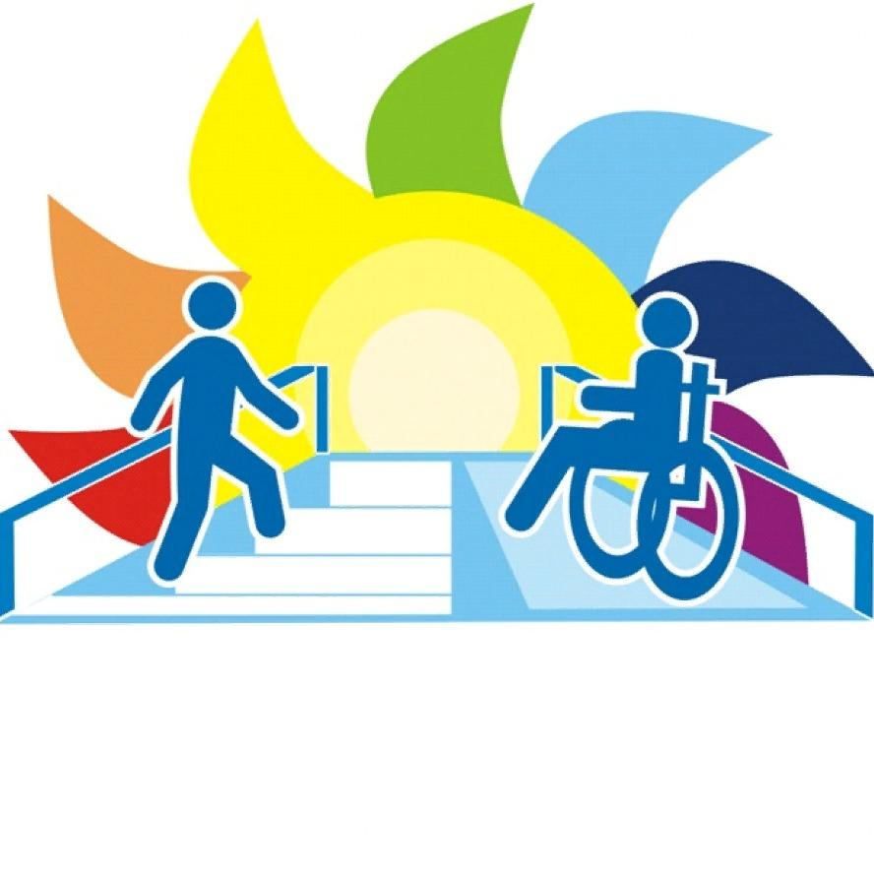

**Музыкальный руководитель: Б.Ш.Наибова**

Дошкольный возраст - период, когда закладывается первоначальные способности, обуславливающие возможность приобщения ребенка к различным видам деятельности. Что касается области музыкального развития, то именно здесь встречаются примеры раннего проявления музыкальности, и задача педагога развить музыкальные способности, ознакомить ребенка с музыкой. Музыка обладает свойством вызывать активные действия ребенка. Он выделяет музыку из всех звуков и сосредотачивает на ней свое внимание. К тому же музыка предоставляет богатые возможности общения взрослого и ребенка, создает основу для эмоционального контакта между ними.

Работа музыкального руководителя в условиях современного детского сада предполагает развитие творческих способностей дошкольников путем поиска эффективных приемов и методов. В своей работе с детьми я использую метод проектирования. Данный метод очень актуален. Он дает ребенку возможность синтезировать полученные знания, развивать творческие способности и коммуникативные навыки.

В чем особенность организации проектной деятельности в детском саду?

Проектное обучение предполагает проживание детьми конкретных ситуаций, проникновение в глубину явлений, процессов, проблемы. Проект строится на основе интересов детей и взрослых. Таким образом, прислушиваясь к детям, задавая вопросы о том, что их интересует, я нахожу темы для организации проектов. Первым опытом в этом направлении стал проект «Дети одного солнца».

В последнее время проблема инвалидности все более становится проблемой общественной. Особенно эта проблема касается детей – инвалидов, так как таких детей с каждым годом становится всё больше.

Несмотря на положительные тенденции изменения показателей инвалидности, остается нерешенной важная социальная проблема – устранение барьеров для инвалидов во всех сферах жизни. Конечно, много делается для устранения этих барьеров.

Проблема ребенка, имеющего ограниченные возможности, состоит не в том, что он не может ходить, видеть, слышать или говорить, а в том, что он лишается детства, лишается общения со сверстниками и другими здоровыми детьми, отделяется от обычных детских дел, игр, забот и интересов. Таким детям необходима помощь и понимание не только родителей, но и общества в целом, только так они смогут понять, что они действительно нужны, что их действительно любят и понимают.

Но на сегодняшней день одной из нерешенных проблем детей-инвалидов нашего села, проживающих в семьях, является изолированность от общения со сверстниками. Особенно это касается семей, в которых ребенок-инвалид не посещает дошкольное образовательное учреждение, или обучается на дому. Проанализировав сложившуюся проблему, я загорелась идеей организации проекта по созданию среды для преодоления социальной изолированности детей-инвалидов.

**Проект «Дети одного солнца»**

**Цель проекта:**создание среды для преодоления социальной изолированности детей-инвалидов

**Задачи проекта:**

1. Привлечь внимание общественности к проблемам детей с ограниченными возможностями здоровья.
2. Разработать план мероприятий по реализации проекта.
3. Организовать новогодние подарки для детей с ограниченными возможностями здоровья.
4. Провести досуг детей с ограниченными возможностями через проведение традиционного новогоднего праздника для них с привлечением учащихся и дошкольников.
5. Расширить знания дошкольников о людях с ограниченными возможностями здоровья.
6. Осуществить проект.
7. Провести анализ результатов работы.

Так в чём же **суть проекта**?

В декабре всех охватывает чувство предвкушения праздника и волшебства. Все начинают верить в чудеса. Что уж говорить о детях? Для них декабрь – самый волнительный месяц в году – вот-вот придет Дед мороз и исполнит все их желания!  
Больные дети, которые обречены большую часть своей жизни проводить в больнице или дома, абсолютно также ждут волшебства в новом году – возможно ведь именно он принесет долгожданное выздоровление и радостные улыбки.   
Все с нетерпением ждут новогодний праздник, заранее к нему готовятся. Собираются компаниями, чтобы веселее его провести. Готовят подарки друг другу. И только дети-инвалиды не могут встретить Новый год в кругу своих сверстников. Но им так же хочется иметь друзей, общаться, дарить и получать подарки от своих друзей. Поэтому я решили провести акцию с целью организации подарков для детей-инвалидов к Новому году. В этом нам оказали посильную помощь – заведующая детским садом Дакаева Л.Х., глава Джалкинского сельского поселения Тасуханов Р.С., и наши родители.

**Реализация проекта «Дети одного солнца»**

**Партнёры проекта:**

1. Администрация Джалкинского сельского поселения.
2. Джалкинский колледж.
3. Детский сад № 2 «Марьям»

**Целевая аудитория проекта:** дети-инвалиды от 3 до 17 лет.

**Исполнители проекта:**директор дома культуры-НагалиеваЗарема, музыкальный руководитель детского сада «Марьям» №2 – НаибоваБерлант, сотрудники детского сада, учащиеся и дошкольники.

**Ожидаемые результаты:**

Реализация данного проекта позволит:

* снизить дефицит общения ребенка, имеющего инвалидность;
* исключить изоляцию детей данной категории в социуме;
* приобрести друзей среди здоровых сверстников;
* больше узнать здоровым детям о проблемах детей с ограниченными возможностями здоровья;
* научиться здоровым детям деликатности, терпимости, пониманию своих сверстников с ограниченными возможностями здоровья;
* организовать и провести новогодний праздник для детей с ограниченными возможностями здоровья;

**Этапы реализации проекта**

|  |  |  |  |
| --- | --- | --- | --- |
| № этапа | Название этапа | Содержание деятельности | Сроки |
| 1 | Подготовительный | 1) поиск путей организации совместного отдыха детей с ограниченными возможностями; 2) беседы о проблемах детей-инвалидов. | Декабрь |
| 2 | Организационный | 1) организация координации и взаимодействия работы по привлечению спонсоров, благотворителей. |  |
| 3 | Основной | * Организация новогодних подарков; * проведение развлекательно-театрализованного представления; * посещение детей-инвалидов на дому. | Декабрь |
| 4 | Аналитический | 1) подведение итогов реализации проекта; 2) обсуждение планов дальнейшей работы в данном направлении. | Январь |

**Заключение**

Дети-инвалиды – часть человеческого потенциала мира и России. Осуществлённый проект не оставил без внимания ни одного ребёнка с ограниченными возможностями нашего села. Позволил им почувствовать себя нужными, полноценными членами общества. Предоставил им возможность общаться со сверстниками. Данный проект подтвердил, что все дети – дети одного солнца, поэтому они должны жить, учиться и общаться вместе, не делясь на больных и здоровых.